Wrzesień

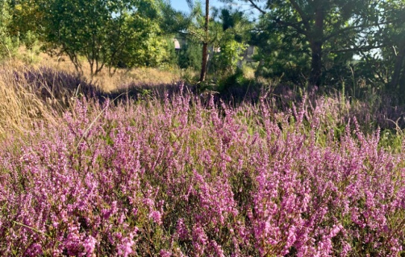

Wrzesień ma 30 dni. Nazwa miesiąca pochodzi od kwitnących
w tym czasie wrzosów.
Kartka z kalendarza:
- 1 - września rozpoczęcie roku szkolnego
- 20 września- Dzień Przedszkolaka
- 23 września- Pierwszy Dzień Jesieni
- 28 września- Światowy Dzień Jabłka
- 30 września- Dzień Chłopaka

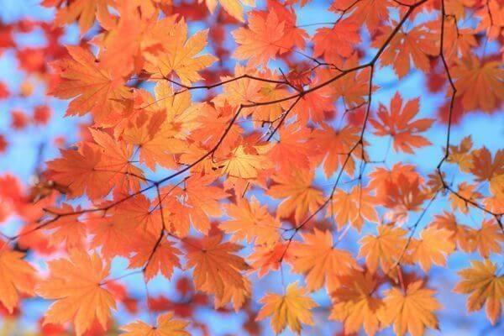

We wrześniu kończy się lato
i zaczyna jesień.
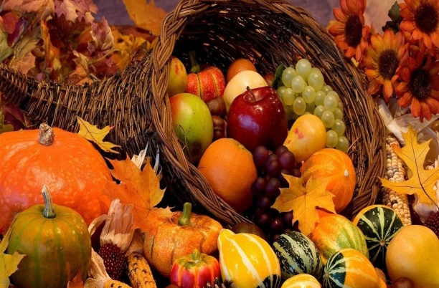
Trwają zbiory warzyw
i owoców.

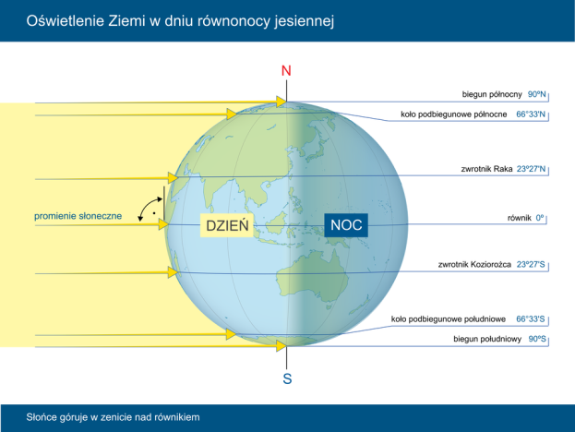

Pierwszego dnia jesieni (11/23 września) dzień i noc trwają tyle samo, czyli 12 godzin.

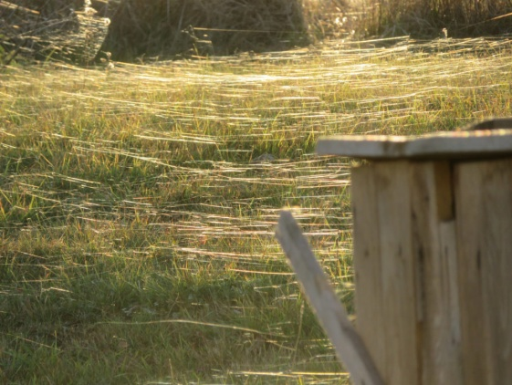
W powietrzu unoszą się nitki babiego lata.
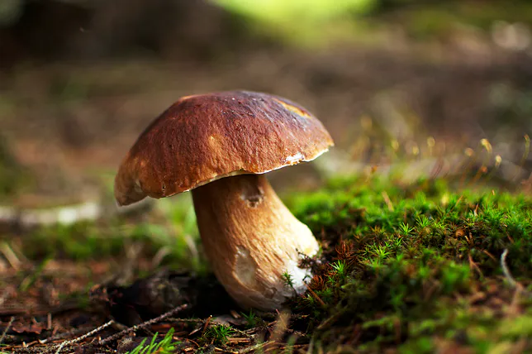

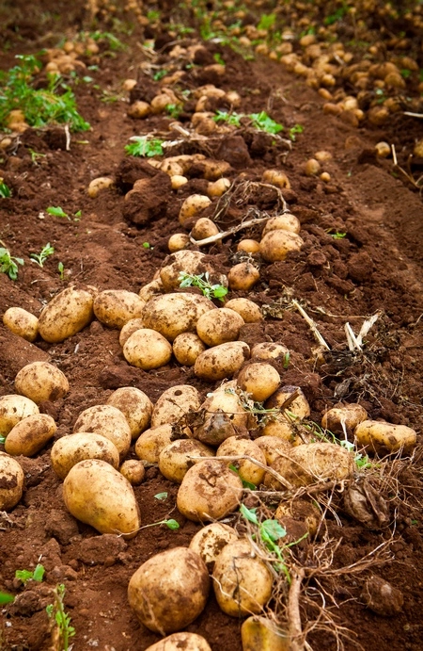 W lesie rosną grzyby.

Rolnicy sieją zboża ozime i zaczynają wykopki ziemniaków.
Susły zapadają w sen zimowy.

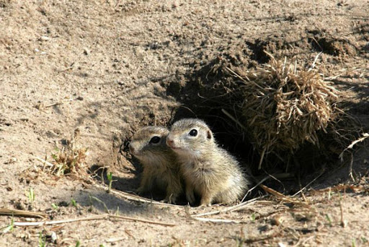
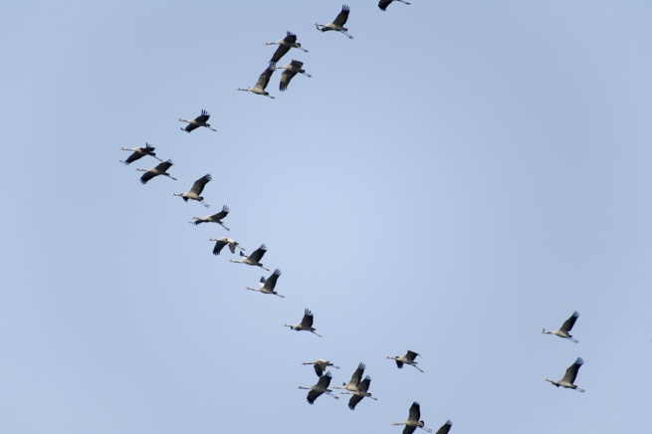

Do ciepłych krajów odlatują już jaskółki, kukułki, żurawie i gęsi. Rozpoczynają się też wędrówki gawronów.

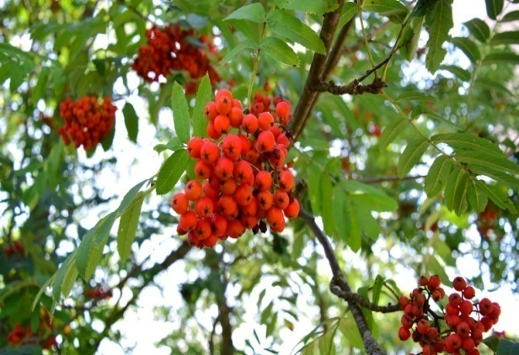
Wrześniowe przysłowia:
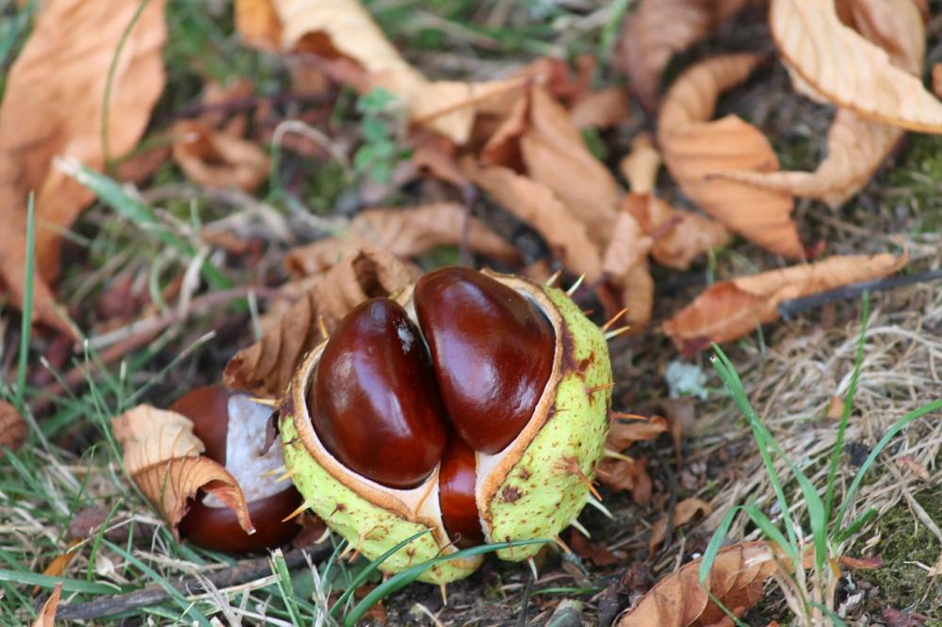
Jeśli wrzesień będzie suchy,
październik nie oszczędzi nam pluchy.
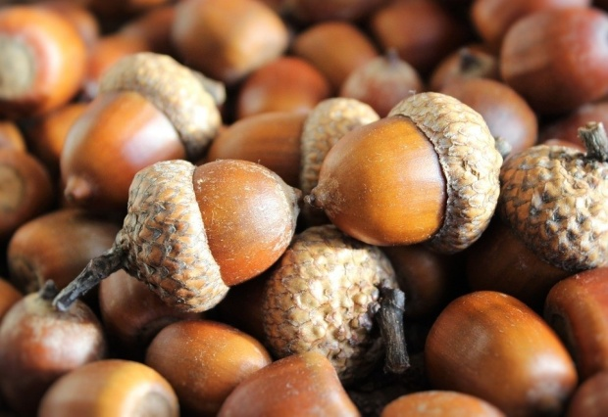
Wrzesień chodzi po rosie,
zbiera grzyby we wrzosie.
Kiedy wrzesień, to już jesień,
wtedy jabłek pełna kieszeń.

Piosenka pt. „Muchomorek”
Słowa i muzyka: Krystyna Komińska

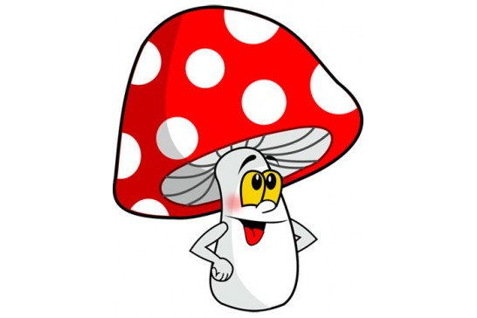
Muchomorek mały stoi sobie sam,
bardzo zasmucony, zmartwień mnóstwo ma.
Mówi, że jest brzydki, dużo kropek ma,
i że go nie zechce żółta kurka ta.
Muchomorku, muchomorku,
nie martw wcale się.
My ciebie lubimy,
kurka pewnie też.
Czerwony kapelusz w białe kropki ma,
na swej nodze stoi, grzecznie prosi tak.
Kurko moja miła, zechciej dzisiaj mnie,
Jestem grzyb trujący, lecz tańcować chcę.
Muchomorku, muchomorku………

